Etický kódex zamestnanca
CENTRA PRE DETI A RODINY BYTČA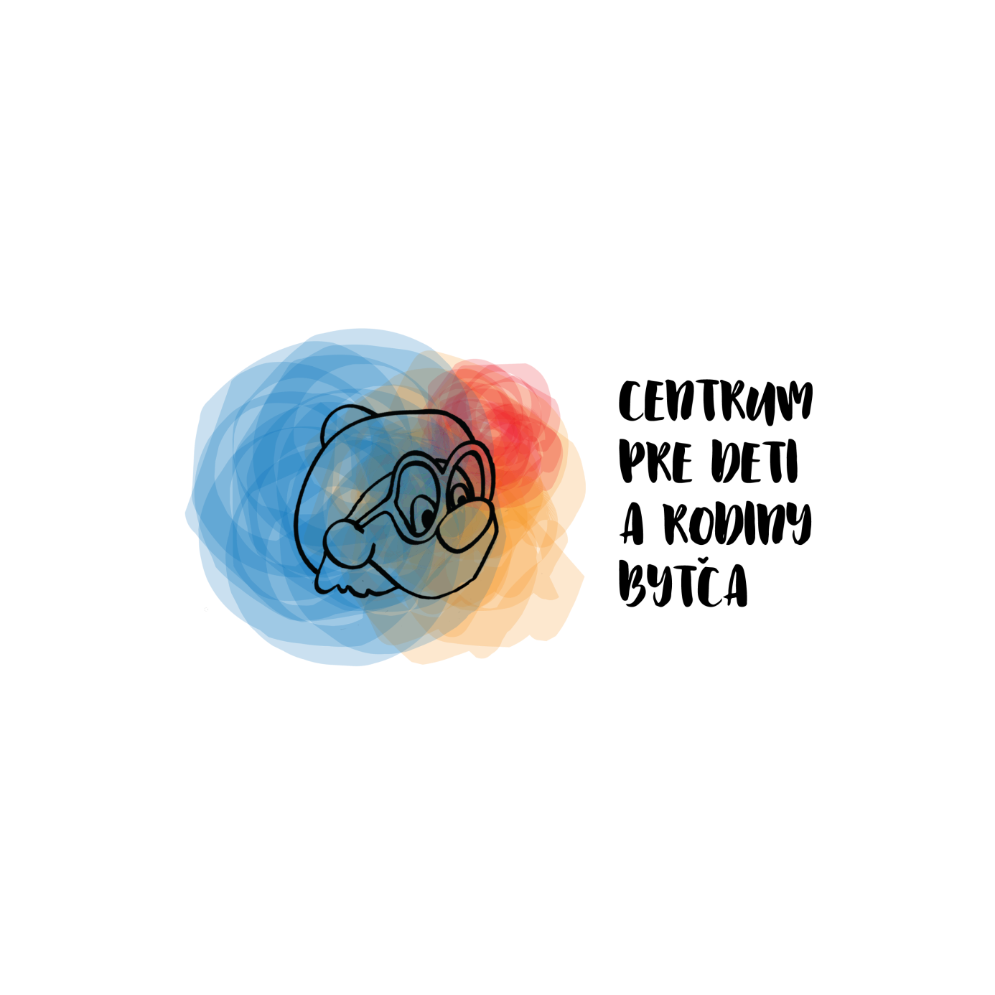

Etický kódex je súhrn základných pravidiel správania sa zamestnanca Centra pre deti a rodiny Bytča (ďalej len ,,centra „), ktorý je povinný dodržiavať z hľadiska pravidiel spoločenského správania s klientmi a zamestnancami.

Zamestnanec CENTRA PRE DETI A RODINY BYTČA :
- koná vždy vo verejnom záujme, v záujme zverených detí, nezúčastňuje sa žiadnej činnosti, ktorá by mohla byť v rozpore s plnením jeho pracovných povinností, akceptuje klientov, deti a ich rodiny,
- zdržiava sa konania, ktoré by viedlo ku konfliktu s klientmi, deťmi a ich rodičmi s osobnými záujmami zamestnanca a jemu blízkych osôb,
- je lojálny voči zamestnávateľovi, pozná a dodržiava legislatívu a všetky interné predpisy zamestnávateľa,
- nevyžaduje a neprijíma žiadne dary, ani iné výhody, ktoré by mohli mať vplyv na rozhodovanie a profesionálny prístup k plneniu si svojich pracovných povinností,
- chráni majetok centra pred poškodením, zničením a zneužívaním a v prípade podozrenia na nevhodné nakladanie s majetkom centra informuje zamestnávateľa,
- rozvíja a prijíma konštruktívnu kritiku v rámci pracovných procesov,
- svojim konaním a správaním vždy reprezentuje centrum ako celok,
- váži si každého klienta, dieťa, rodiča dieťaťa, správa sa vždy tak, aby všetky návštevy v centre sa vnímali, že sú vítané a zamestnanci centra sú tu pre nich,
- zachováva a posilňuje dobré meno centra a to tak na pracovisku, ako aj mimo neho,
- váži si a rešpektuje ostatných zamestnancov a ich prácu, ktorá je rovnako dôležitá ako tá jeho,
- pomáha novým zamestnancom v procese ich adaptácie,
- zdraví sa navzájom s ostatnými zamestnancami v súlade so spoločenskými pravidlami a zdraví každú návštevu v priestoroch centra,
- poukazuje na nedostatky, navrhuje spôsoby ich odstránenia,
- rešpektuje rozhodnutia riaditeľa a v prípade výhrad ihneď otvorene a priamo komunikuje s riaditeľom, ostatnými zamestnancami,
- rozlišuje informácie, ktoré sú poskytované, z pohľadu dodržania právnych predpisov (napr. zákon o ochrane osobných údajov).

Tento Etický kódex nadobúda účinnosť dňom
Bytča 21.2.2020

Ing. Alžbeta Masnicová
riaditeľka

HODNOTY CENTRA PRE DETI A RODINY BYTČA

Pri poskytovaní starostlivosti o klientov, deti a rodiny, ale aj pri starostlivosti o zamestnancov sa opierame najmä o hodnoty :

Ľudskosť – máme úctu k sebe samému, k človeku a k prírode, konáme a myslíme bez predsudkov, spoločne budujeme kultúru spolupráce, dôvery a tolerancie v centre, v školách a na verejnosti /zdravý životný štýl, enviromentálna výchova/
Vzdelávanie - každý je zodpovedný za sebavzdelávanie, každý má rovnakú príležitosť na vzdelávanie /profesijný rozvoj zamestnancov, podpora detí a MD k dokončeniu stredných škôl, nové metódy a formy práce/
Sloboda – každý je zodpovedný za svoje konanie, každý má právo na názor, každý má právo podieľať sa na tvorbe pravidiel, všetci máme povinnosť rešpektovať pravidlá, podporujeme rozvoj kritického myslenia, komunikačných zručností
/Nie je nám to jedno /
Bezpečné prostredie – materiálno-technické zabezpečenie, priateľská atmosféra, pokojný prístup k deťom, konštruktívna kritika a sebakritika, diskusia

Bytča 21.2.2020

Ing. Alžbeta Masnicová
riaditeľka

